青岛中学2021年秋季教师招聘公告

一、关于我们
青岛中学是一所十二年一贯制民办非营利独立学校，学校坐落于青岛市红岛经济区（青岛高新区）胶州湾沿岸，占地面积253亩，总建筑面积20.5万平方米，为国内海岸线最长的中小学。
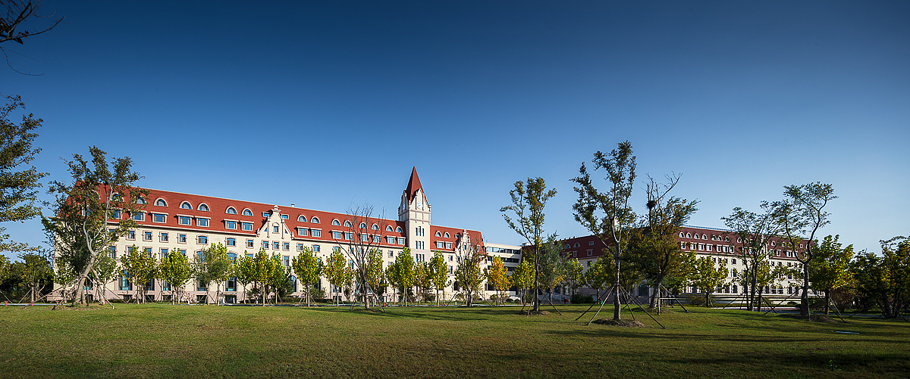
青岛中学为探索中国非营利K-12教育模式而诞生，学校引进北京市十一学校先进的教育和管理理念，将学生的成长放在第一位，以法定的非营利性质，组织所有可能的资源为学生成长服务，以自由开放的课程选择和一流的硬件设施，努力建设一所与世界对话、全球一流的中国式学校。
这是一所很“大”的学校——
这里室内外体育场馆散落分布，专业影剧院、艺术创意街区、动漫车间、模拟联合国、少年法庭、专业排练厅、录音棚、录影直播间……没错，这是一个功能完善的教育社区，孩子在这里对接世界。

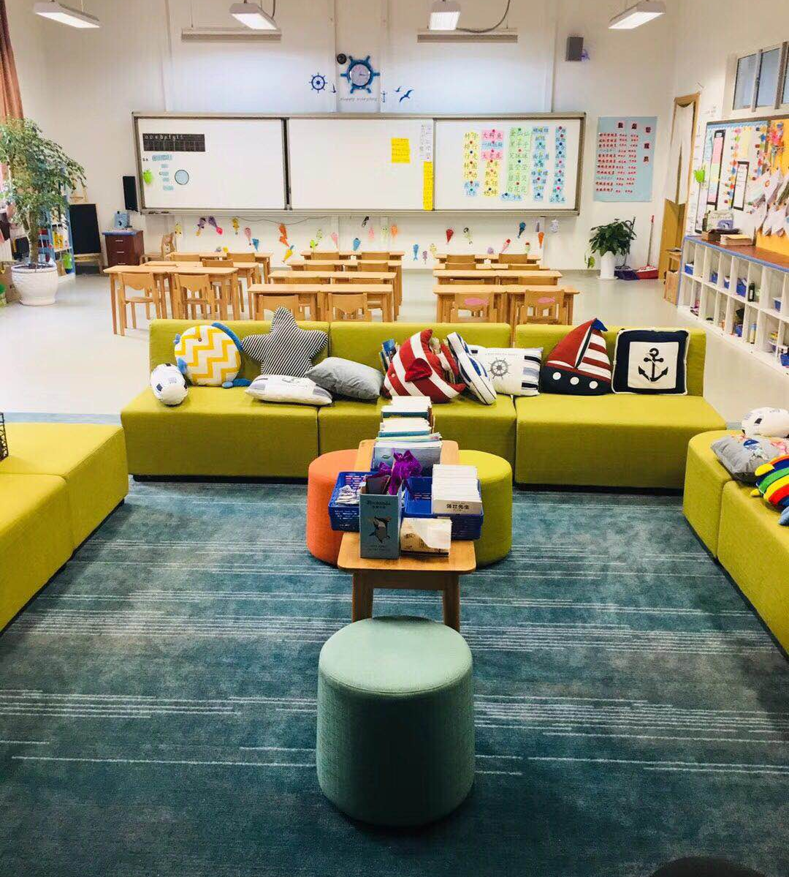
小学150平米的全科生活教室，集图书阅读、主题研究、休闲活动区为一体，国际对接的包班教学管理模式，让资源触手可及，让爱环绕童年。

选课走班的中学生活，每一间教室不一样的资源、设备，让学科教室充满学科独特的气场，满足你对学科专业的全部想象。
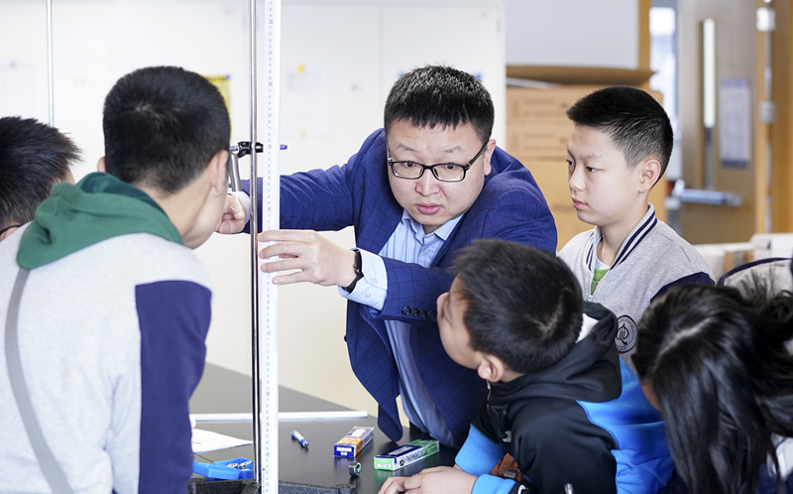
是的，你的教室你做主，你可以像美国最佳教师雷夫一样打造具有个人气质的中国版“第56号教室”，或者，像肖恩·克拉克那样，用激情和创意呈现不可复制的课程和班级……
这里，支持梦想，赞美创造，每个人可以专注笃定，做自己；
这里，允许犯错，接纳不同；
这里，教育回归真实，天性回归儿童，而你，可以重新找回童年，然后陪孩子一起慢慢长大；
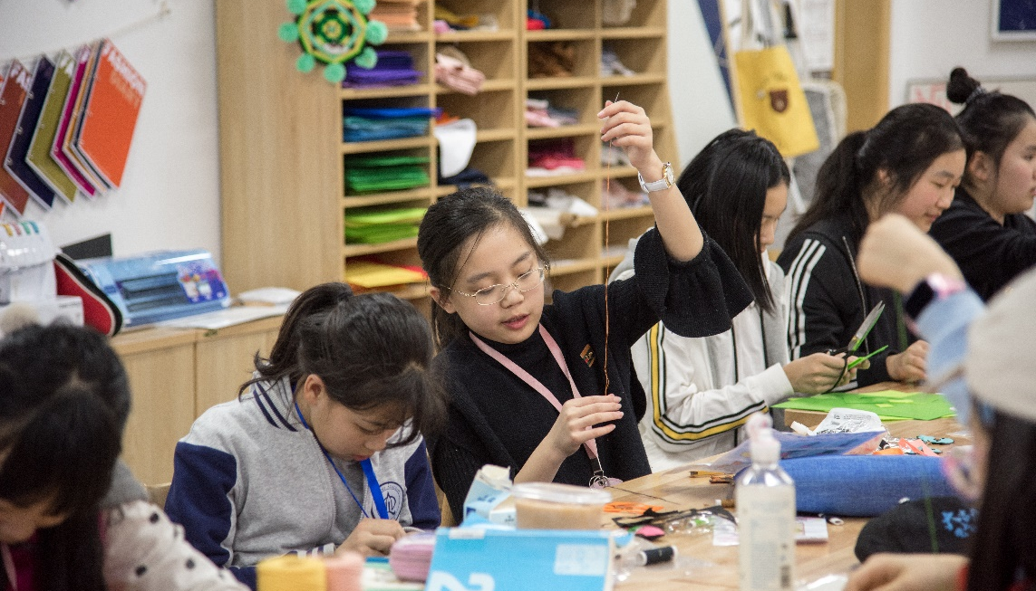
是的，我们要办一所合情合理的学校，办一所成长重于知识的学校。改变中国教育，重树中国学校形象，我们来了！
我们深知，惟有拥有中国最卓越的教师队伍，才能实现青岛中学的办学目标。
如果你愿意，在伙伴们的彼此支持中寻找意义并提升自己，那么，来吧！和我们一起改变世界，以教育的方式，共筑我们美好的教育梦！

国家督学、李希贵校长与汪正贵校长诚邀您的加盟！

二、招聘职位：
（一）各学科教师
1.招聘岗位：
语文、数学、英语、物理、生物、历史、地理、政治、海洋科学、体育（篮球、网球方向）、艺术（油画、国画、书法方向）。
2.招聘条件：
（1）硕士研究生及以上学历，招聘岗位相关专业；
（2）拥有海外经历或有国际课程教学经历者优先；
（3）爱学生，具有教育情怀；
（4）富有创新意识。
（二）国际课程教师（中英文双语授课）
1.招聘岗位：
数学、物理、科学（物理、化学、生物方向）、德语、法语。
2.招聘条件：
（1）遵守宪法和法律，热爱学生，具有教育情怀和开拓精神，愿意在我校长期发展；
（2）具有适应岗位要求的身体条件；
（3）善于学习，乐于钻研，责任心强，有团队合作、创新和奉献精神；
（4）海外院校毕业硕士研究生及以上学历，所学专业为岗位相关专业，成绩优秀（本科及硕士均在海外院校就读者优先）；
（5）英语要求雅思7分以上/托福100分以上；
（6）拥有相关国际课程教学经历者优先。
（三）职能教师
1.招聘岗位：
升学咨询师，网络工程师，劳动关系干事。
2.招聘条件：
（1）硕士研究生及以上学历，招聘岗位相关专业；
（2）有相关工作经历者优先；
（3）爱学生，具有教育情怀；
（4）沟通能力强。
（四）免费师范生
1.招聘岗位：
语文、数学、英语、物理、生物、历史、地理、政治、海洋科学、体育（篮球、网球方向）、艺术（油画、国画、书法方向）。
2.招聘条件：
（1）教育部直属师范大学2021届山东省生源公费师范毕业生（含符合跨省就业规定的外省生源公费师范毕业生）
（2）本科及以上学历，招聘岗位相关专业；
（3）爱学生，具有教育情怀；
（4）富有创新意识。

三、待遇：
我们深知，惟有拥有中国最卓越的教师队伍，才能实现青岛中学的办学目标。所以，青岛中学将尽全力为教师提供超出预期的工作环境和生活条件，让每一位教师拥有体面、有幸福感的生活。
我们将为您提供：
1.一流的薪酬和福利待遇，拎包入住的教师公寓，各项工会福利；
2.为优秀教师落实编制与青岛户口；
3.协助解决教师子女入学；
4.提供国内外交流培训机会，广阔的成长发展平台；
5.提供充分的学术自由和创造空间，尽情展你的激情、智慧和才华。
四、联系方式：
如有意向加入我们，请您将“青岛中学教师招聘报名登记表”（请扫描下方二维码或通过链接自行下载）或个人简历或其他个人材料发至邮箱：zhaopin@qdzx.net（邮件发送:“主题”一栏请备注“报名学科+姓名+毕业院校”）
招聘咨询电话：0532-58753233
学校地址：山东省青岛高新区华中路111号。
附：青岛中学教师招聘报名登记表下载链接：（或扫描左边二维码）
https://pan.baidu.com/s/1PRvqc7nfen5IJFgAa6IlgA
提取码：ds67

青岛中学，让青岛更加美好！
附件：
青岛中学教师招聘报名登记表

应聘岗位：
是否服从调剂： A.是 B.否
姓 名 |  |  | 性 别 |  |  | 出生年月日 |  |  |  | 照  片
民 族 |  |  | 籍 贯 |  |  | 政治面貌
毕业院校 |  |  |  | 毕业时间
最高学历 |  |  | 专 业 |  |  | 学 位
英语证书 |  |  | 英语  分数 |  |  | 计算机证书
户口所在地 |  |  |  |  | 现家庭住址
移动电话 |  |  |  | 邮箱 |  |  | 身份证号
是否取得教师资格证书种类 |  |  |  | 取得教师资格证名称及学科
教育背景  （高中,本科,硕士,博士） |  | 起止时间 |  | 所在学校及院系 |  |  |  |  |  | 专 业（高中阶段填写高考成绩）
学习期间的社会实践
主要奖励（含高中阶段竞赛奖励）
科研成果
技能特长
其他补充说明:（如:双学位、辅修课程、工作经历等）
诚信承诺 |  | 我郑重承诺：本人所提供的个人信息、证明材料、证件等真实、准确、有效。并自觉遵守招聘的各项规定，诚实守信，严守纪律，认真履行报考人员的义务。对因提供有关信息证件不实所造成的后果，本人自愿承担相应责任。  本人签名： 年 月 日

1.请您调整格式及内容，此表为A4纸双面打印
2.请您将个人简历或此报名登记表发至邮箱：zhaopin@qdzx.net，文件名：学科+姓名+毕业院校

